적천수(滴天髓) 제13강: 병정(丙丁)의 빛과 열
 셀프사주 ・ 2025. 9. 12. 16:28
URL 복사 통계
본문 기타 기능
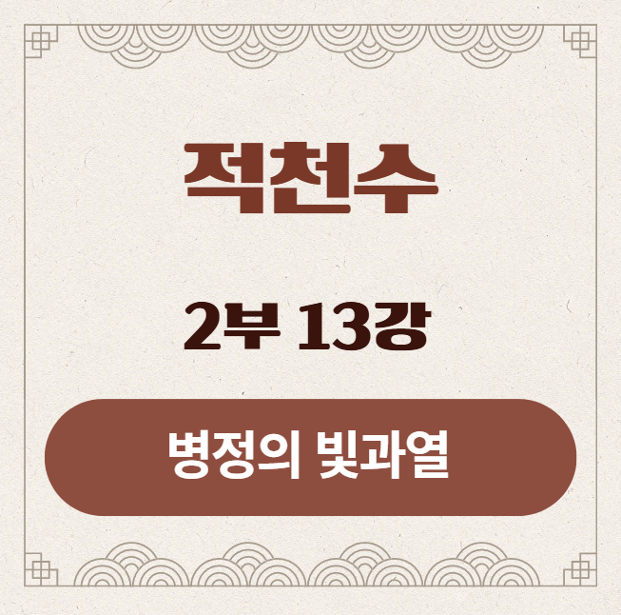
적천수(滴天髓) 제13강: 병정(丙丁)의 빛과 열
부제: 세상을 비추는가, 나를 태우는가?
​
배우들의 개성을 알면 드라마가 더욱 흥미진진해지듯, 이제부터 우리는 천간 열 글자 각각의 살아있는 캐릭터를 만나며 사주 분석의 재미와 깊이를 더해갈 것입니다.
지난 시간, 목(木)의 형제인 갑목과 을목을 통해 양간의 '생사(生死)'와 음간의 '귀천(貴賤)'이라는 근본적인 시각차를 배웠습니다.
​
오늘은 그 두 번째 시간으로, 세상을 뜨겁게 달구는 불의 형제, 병화(丙火)와 정화(丁火)의 드라마를 감상해 보겠습니다.
​
1. 강의 시작: 태양과 촛불, 두 개의 불
​
병(丙)과 정(丁)은 모두 불(火)이지만, 그 본질과 쓰임은 하늘과 땅 차이입니다.
하나는 만인의 것이고, 다른 하나는 한 사람을 위한 것입니다.
​
- 병화(丙火)는 하늘에 떠 있는 태양(太陽)입니다. 세상 만물을 차별 없이 비추고 키워내는 공적(公的)인 빛입니다.
- 정화(丁火)는 어둠 속에서 길을 밝히는 촛불(燭火)이자, 무쇠를 녹여 그릇을 만드는 용광로의 불입니다. 매우 사적(私的)이고 특별한 목적을 가진 열(熱)입니다.
​
이 둘의 운명 역시 양간과 음간의 법칙을 그대로 따릅니다.
양간인 병화의 운명은 그 빛이 온전히 세상을 비추느냐(成功), 아니면 구름에 가려 빛을 잃느냐(失敗)의 문제로 귀결됩니다.
반면 음간인 정화의 운명은 그 불꽃이 세상을 위해 유용하게 쓰이며 타오르느냐(貴), 아니면 땔감도 없이 스스로를 태우다 스러지느냐(賤)의 문제로 나타납니다.
​
​
2. 병화(丙火)의 드라마: 광명(光明)과 실명(失明)의 길
양간(陽干)인 병화는 '하늘의 태양'입니다. 그의 유일한 사명은 세상을 밝고 따뜻하게 비추는 것입니다.
따라서 병화의 운명은 '빛을 발하는가, 빛을 잃는가'로 결정됩니다.
​
- 빛을 발하는 길 (성공의 조건):
- 임수(壬水)를 만나다 (수보양광 水輔陽光): 이것이 병화의 성공 공식 중 가장 깊이 있는 부분입니다. 일반적으로 물(水)은 불(火)을 끈다고 생각하지만, 거대한 태양(丙火)은 강이나 바다(壬水)를 만났을 때, 그 수면에 자신의 빛을 반사하여 세상을 더욱 눈부시게 만듭니다. 이를 '수보양광'이라 하며, 자신의 권위와 명예(壬水 관성)를 통해 오히려 자신의 가치를 드높이는 격입니다.
- 갑목(甲木)을 만나다 (목화통명 木火通明): 마르지 않는 땔감인 나무(木 인성)가 있으면 태양의 빛은 영원히 지속될 수 있습니다. 학문과 지혜를 바탕으로 자신의 뜻을 세상에 펼치는 모습입니다.
​
- 빛을 잃는 길 (실패의 조건):
- 계수(癸水)를 만나다 (흑운차일 黑雲遮日): 병화에게 계수(癸水)는 비구름이나 안개와 같습니다. 태양 자체를 없애지는 못하지만, 그 빛을 가려 세상을 어둡게 만듭니다. 병화 일간에게 계수 정관운이 올 때, 명예를 얻기보다는 오히려 구설수에 휘말리거나 답답한 상황에 처하는 경우가 많습니다.
- 신금(辛金)을 만나다 (탐합망공 貪合忘功): 병화가 신금(辛金)을 보면 서로 합(丙辛合)하여 자신의 본분을 망각합니다. 세상을 비춰야 할 공적인 태양이, 사적인 재물이나 이성(辛金 재성)에 눈이 멀어 자신의 임무를 잊어버리는 '탐합망공'의 상태가 됩니다.
​
​
3. 정화(丁火)의 드라마: 연소(燃燒)와 소멸(消滅)의 길
음간(陰干)인 정화는 '인공적인 불'입니다. 스스로 빛을 낼 수 없기에, 어떻게 타오르며 어떤 가치를 갖게 되는지가 운명의 관건이 됩니다.
​
- 귀(貴)해지는 길 (가치 있게 타오르는 불):
- 갑목(甲木)을 만나다 (유신유화 有薪有火): 촛불(丁火)이 계속 타오르기 위해 가장 절실한 것은 바로 땔감, 즉 갑목(甲木) 정인입니다. 갑목이라는 마르지 않는 땔감이 있을 때, 정화는 비로소 세상을 밝히는 등불이 되고, 쇠를 녹이는 용광로가 될 수 있습니다. 정화에게 갑목은 생명의 어머니와 같습니다.
- 경금(庚金)을 만나다 (화련진금 火煉眞金): 정화의 또 다른 사명은 단단한 원석(庚金)을 녹여 귀한 그릇을 만드는 것입니다. 땔감(甲木)을 바탕으로 재물(庚金)을 녹여 성과를 만들어내는, 실질적이고 가치 있는 삶을 살게 됩니다.
​
- 천(賤)해지는 길 (덧없이 꺼져가는 불):
- 계수(癸水)를 만나다 (풍전등화 風前燈火): 정화에게 계수(癸水) 칠살은 촛불을 꺼뜨리는 한 줄기 비, 혹은 입김과 같습니다. 언제 꺼질지 모르는 위태로운 상황에 놓이게 되며, 극심한 스트레스와 압박에 시달리게 됩니다.
- 을목(乙木)을 만나다 (습목무염 濕木無焰): 땔감은 땔감인데, 물에 젖은 땔감(乙木 습목)을 만난 격입니다. 불은 살리지 못하고 연기만 자욱하게 피우니, 실속 없이 구설수만 많거나, 좋은 의도가 나쁜 결과로 이어지기 쉽습니다.
- 땔감이 없다: 사주에 갑목(甲木)이 없으면, 정화는 자기 자신을 태워 빛을 내야 합니다. 이는 수명이 짧거나, 삶의 과정이 매우 고단하고 희생적임을 암시합니다.

4. 원문으로 보는 병정화의 운명
​
- 병화(丙火)에 대하여:
적천수(滴天髓):
丙火猛烈, 欺霜侮雪. 能煆庚金, 逢辛反怯.
(병화맹렬, 기상모설. 능하경금, 봉신반겁)
해설: "병화는 맹렬하여 서리를 속이고 눈을 업신여긴다. 능히 경금(庚金)은 녹이지만, 신금(辛金)을 만나면 도리어 겁을 낸다.(병신합)"
의미: 병화의 압도적인 양(陽)의 기운과, 신금과 합하여 자신의 본분을 잃는 것을 가장 경계해야 한다는 핵심을 짚고 있습니다.
​
​
- 정화(丁火)에 대하여:
적천수(滴天髓):
丁火柔中, 內性昭融. 如有嫡母, 可秋可冬.
(정화유중, 내성소융. 여유적모, 가추가동)
해설: "정화는 부드러운 듯하지만, 안으로는 밝게 타오르는 성품을 지녔다. 만약 적모(嫡母, 본처인 어머니)가 있다면, 가을에도 겨울에도 능히 살아남는다."
의미: 여기서 적모(嫡母)는 바로 정화의 생명줄인 갑목(甲木) 정인을 비유하는, 아주 아름다운 표현입니다. 땔감인 갑목만 있다면, 정화는 어떤 시련(가을, 겨울) 속에서도 자신의 빛과 열을 잃지 않는다는 음간의 생존법을 보여줍니다.
​

5. 강의 정리
구분 | 병화 (丙火) - 양간 | 정화 (丁火) - 음간
핵심 본질 | 태양 (공적인 빛) | 촛불, 용광로 (사적인 빛과 열)
운명의 척도 | 광명/실명 - 빛을 발하는가, 잃는가? | 연소/소멸 - 가치 있게 타는가, 꺼지는가?
성공의 길 | 壬水를 만나 가치를 드높인다. (수보양광) | 甲木을 만나 꺼지지 않는다. (유신유화)
실패의 길 | 癸水, 辛金에 의해 빛이 가려지거나 변질된다. | 甲木이 없거나, 癸水에 의해 꺼진다.
오늘 우리는 불의 형제, 병화와 정화를 통해 양간과 음간의 드라마가 어떻게 다르게 펼쳐지는지를 확인했습니다.
병화는 '세상을 향한 영향력'이, 정화는 '생존을 위한 조건'이 운명의 핵심 키워드였습니다.
​
다음 시간에는 만물의 터전이자 중재자인 흙의 형제, 거대한 산 무토(戊土)와 기름진 정원 기토(己土)의 드라마에 대해 알아보겠습니다.

